(с 09.07.2018 г.) Скатная кровля

Группа компаний «ЭНЕРГОСТРОЙСЕРВИС»

Уважаемые партнеры!
Просим рассмотреть наше предложение на поставку материалов.

Имеющееся собственное производство, позволяет нам, изготавливать профлист, металлочерепицу «Монтеррей», доборные элементы, гладкие листы, по Вашим размерам.

Компания ООО «Стройсервис» предлагает широкий перечень товаров, которые используются в скатной кровле:

- Профлист, с высотой волны, С-10,СС-10, С-21, С-44, Н-60, Н-75;
- Металлочерепица «Монтеррей»;
- Лист гладкий (окрашенный, оцинкованный, в пленке);
- Доборные элементы;
- Подкровельные пленки «Ондутис»;
- Минераловатный утеплитель «Кнауф»;
- Утеплитель«Пеноплэкс»;
- Насадки для шурупов и болтов;
- Саморезы кровельные;
- Силиконовые герметики;
- Пена монтажная;
- Заглушки на профильную трубу;
- Грунт по металлу.

Офис-склад г. Владивосток, ул. Снеговая, 13а
Тел. 8(423)246-32-40, 246-32-06, 246-32-20
Офис-склад г. Артём, ул. 1-я Рабочая 95
Тел. 2-509-507, 2-508-507
Вы можете получить прайс-лист отправив запрос на наш E-mail: info@ess25.ru
Сайт: www.ess25.ru

ПРОФЛИСТ

Наименование.  Размер листа | Размер | 0.45 мм |  | 0, 5мм |  | 0.65 мм |  | 0.7 мм |  | 0,8 мм |  | 0,9 мм |  | 1 мм
С-10. 1154 (1100) | Цена за м/п | Розн. | Опт | Розн. | Опт | Розн | Опт. | Розн | Опт | Розн | Опт | Розн | Опт | Розн. | Опт
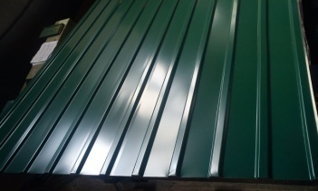 | Окрашен. | 385 | 367 | 405 | 386 | 568 | 505 | 592 | 564
 | Оцинкован. |  |  | 348 | 319 |  |  | 513 | 471
Наименование.  Размер листа | Размер | 0.45 мм |  | 0, 5мм |  | 0.65 мм |  | 0.7 мм |  | 0,8 мм |  | 0,9 мм |  | 1 мм
С-21. 1051 (1000) | Цена за м/п | Розн. | Опт | Розн. | Опт | Розн | Опт. | Розн | Опт | Розн | Опт | Розн | Опт | Розн. | Опт
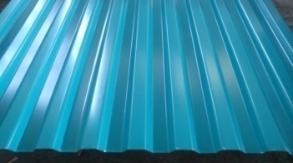 | Окрашен. | 385 | 367 | 405 | 386 | 568 | 505 | 592 | 564
 | Оцинкован. |  |  | 348 | 319 |  |  | 513 | 471
Наименование.  Размер листа | Размер | 0.45 мм |  | 0, 5мм |  | 0.65 мм |  | 0.7 мм |  | 0,8 мм |  | 0,9 мм |  | 1 мм
С-44. 1035 (980) | Цена за м/п | Розн. | Опт | Розн. | Опт | Розн | Опт. | Розн | Опт | Розн | Опт | Розн | Опт | Розн. | Опт
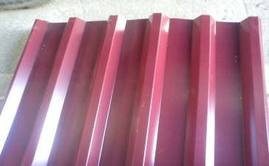 | Окрашен. | 385 | 367 | 405 | 386 | 568 | 505 | 592 | 564
 | Оцинкован. |  |  | 348 | 319 |  |  | 513 | 471 | 569 | 522

Наименование.  Размер листа | Размер | 0.45 мм |  | 0, 5мм |  | 0.65 мм |  | 0.7 мм |  | 0,8 мм |  | 0,9 мм |  | 1 мм
Н-60. 902 (845) | Цена за м/п | Розн. | Опт | Розн. | Опт | Розн | Опт. | Розн | Опт | Розн | Опт | Розн | Опт | Розн. | Опт
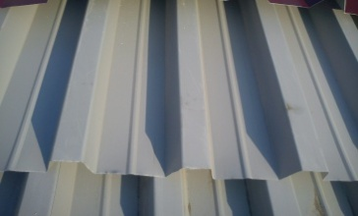 | Окрашен. | 385 | 367 | 405 | 386 | 568 | 505 | 592 | 564
 | Оцинкован. |  |  | 348 | 319 |  |  | 513 | 471 | 569 | 522 | 621 | 569 | 701 | 644

Наименование.  Размер листа | Размер | 0.45 мм |  |  | 0, 5мм |  | 0.65 мм |  | 0.7 мм |  | 0,8 мм |  | 0,9 мм |  | 1,0 мм
Н 75 800 (750) | Цена за м/п | Розн. | Опт |  | Розн. | Опт | Розн | Опт. | Розн | Опт | Розн | Опт | Розн | Опт | Розн. | Опт
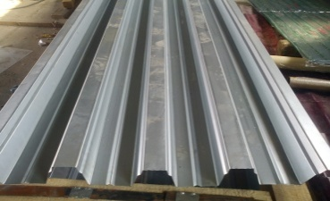 | Окрашен. | 385 | 367 |  | 405 | 386 | 568 | 505 | 592 | 564
 | Оцинкован. |  |  |  | 348 | 319 |  |  | 513 | 471 | 569 | 522 | 621 | 569 | 701 | 644
Наименование.  Размер листа | Размер | 0.45 мм |  |  | 0, 5мм |  | 0.65 мм |  | 0.7 мм |  | 0,8мм |  | 0,9мм |  | 1 мм
С-10, СС-10, С-21, С-44, Н-60, Н-75 - покрытие PRINTECH | Цена за м/п | Розн. |  | ОПТ
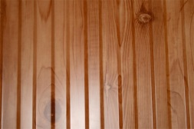 | Окрашен. | 427 |  | 392

►Цена оптовая действует от 100 метров погонных и больше.

ЛИСТ ГЛАДКИЙ

Наименование. | 0.45 мм |  | 0, 5мм |  | 0.65 мм |  | 0.7 мм |  | 0,8 мм |  | 0,9мм |  | 1 мм
Наименование. | Розн. | Опт | Розн. | Опт | Розн | Опт. | Розн | Опт | Розн | Опт | Розн | Опт | Розн. | Опт
Окрашенный, м.п. | 385 | 367 | 405 | 386 | 568 | 505 | 592 | 564
Окрашенный в защитной пленке, м.п. | 395 | 377 | 415 | 396 | 578 | 515 | 602 | 574
Оцинкованный, м.п. |  |  | 348 | 319 |  |  | 513 | 471 | 569 | 522 | 621 | 569 | 701 | 644

►Цена оптовая действует от 100 метров погонных

МЕТАЛЛОЧЕРЕПИЦА «Монтеррей»

1180 (1100) окрашенный 0,45 | Цена розничная (за м/п) | Цена  розничная  (за кв.м.) | Цена оптовая  (за м/п) | Цена  оптовая  (за кв.м.)
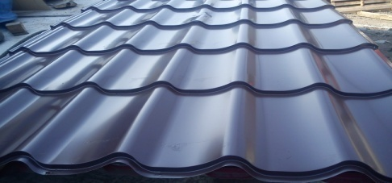 | 481 | 408 | 403 | 342
1180 (1100) 0,45мм  покрытие PRINTECH  иммитация битумной черепицы  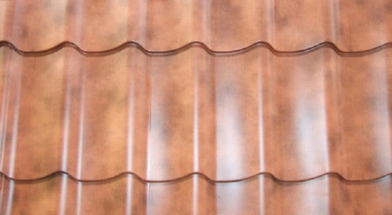 | 453 | 384 | 413 | 350

ДОБОРНЫЕ ЭЛЕМЕНТЫ

Вид изделия | Вид изделия | Вид изделия | Цена за м.кв.
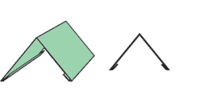  Конек | 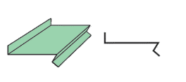  Отлив №1 | 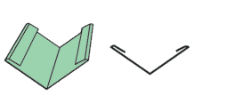Ендовая | 478 – Окрашенный  425–Оцинкованный
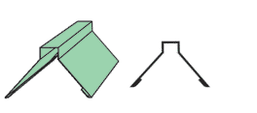  Конек фигурный | 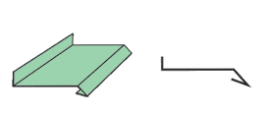  Отлив № 2 | 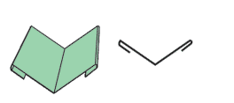Ендовая верхняя | 478 – Окрашенный  425–Оцинкованный
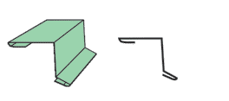  Карнизная планка | 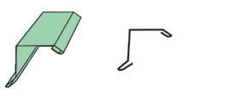Фронтонная планка | 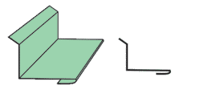  Профиль | 478 – Окрашенный  425–Оцинкованный
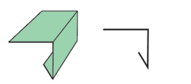Торцевая планка | 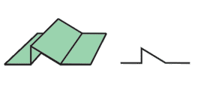Снегодержатель | 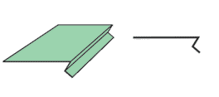Отлив | 478 – Окрашенный  425–Оцинкованный

►Для уменьшения отходов профнастил и листовой металл нарезаются по размерам заказчика.
►Максимальная длина доборных элементов составляет 2,5 метра.
► Изготавливаем нестандартные изделия по эскизам заказчика.
► Отмотка рулонов, нарезка листов.

RAL 1014-слоновая кость RAL 5002-ультрамарин RAL 5021-морская волна RAL 8017-шоколад
RAL 3003-рубин RAL 5005- сигн. синий RAL 6002-зеленый лист RAL 9003-белый
RAL 3005-красное вино RAL 6005-зеленый мох RAL 7004-серый ОЦИНКОВАННЫЕ



Наименование | Характеристика |  | Цена, рулон
Ондутис SMARTRV  ОндутисRV | Паро-гидроизоляционная пленка  Для кровли, стен и перекрытий.  Используется в качестве подкровельной гидроизоляции крыши в неутепленных скатных кровлях для защиты чердачного помещения от конденсата и атмосферных осадков.  Имеет клейкую ленту.  1 рулон: 75 кв.м., 6,6 кг.  1,5м. × 50м. |  | 1566 руб.  1539 руб.
Ондутис R 70 | Пароизоляционная пленка  Пароизоляция для стен и кровли, которая защищает утеплитель и ограждающие конструкции от пара и конденсата, возникающего в отапливаемых помещениях в зимний период времени.  1 рулон: 75 кв.м., 5,35 кг.  1,5м. × 50м. |  | 1134 руб.
Ондутис SA 130 | Супердиффузионная мембрана.  Супердиффузионная мембрана, пропускает через себя водяной пар, при этом задерживает воздух и воду. Используется для защиты утеплителя и внутренних элементов стен и кровли от влаги, которая проникает в дом снаружи.  1 рулон: 75 кв.м., 10,7 кг.  1,5м. × 50м. |  | 3745 руб.
Ондутис SA 115 | Супердиффузионная мембрана.  Пропускает через себя водяной пар, при этом задерживает воздух и воду. Используется для защиты утеплителя и внутренних элементов стен и кровли от влаги, которая проникает в дом снаружи.  1 рулон: 75 кв.м., 10,7 кг.  1,5м. × 50м. |  | 2712 руб.
Ондутис А 100  Standart | Влаго-ветрозащитная пленка.  Влаго-ветрозащита стен дома и скатных крыш с внешней стороны. Плёнка защищает утеплитель и внутренние конструкции дома от влаги, конденсата и проникновения холодного воздуха.  1 рулон: 75 кв.м., 7,7 кг.  1,5м. × 50м. |  | 1700 руб.
Ондутис А 120 | Влаго-ветрозащитная пленка.  Нетканый материал черного цвета, со специальной добавкой, обеспечивающей стойкость к солнечной радиации.  Для утепленных стен и скатных крыш с внешней стороны. Защищает утеплитель и внутренние конструкции от влаги, конденсата и проникновения холодного воздуха. Также можно использовать для влаго-ветроизоляции утепленных мансард с углом наклона скатов не менее 35º.  1 рулон: 75 кв.м., 7,7 кг.  1,5м. × 50м. |  | 1962 руб.
Ондутис RTermo | Теплоотражающая пароизоляционная пленка.  Это двухслойный изоляционный материал с металлическим (алюминиевым) защитным напылением. Предотвращает попадание влаги и конденсата на ограждающие конструкции в банях и саунах. Применяется при температуре от −40 до +120°C, пленка рассчитана на длительный срок эксплуатации.  1 рулон: 37,5 кв.м.,  1,5м. × 25м.  75 кв.м |  | 770 руб.  1422 руб.
Турбоизол А | Ветрозащита  1 рулон: 50 кв.м.  ширина рулона 1,5 м |  | 644 руб.
Турбоизол В | Пароизоляция  1 рулон: 50 кв.м.  ширина рулона 1,5 м |  | 495 руб.
Турбоизол D | Гидропароизоляция  1 рулон: 50 кв.м.  ширина рулона 1,5 м |  | 779 руб.
МИНЕРАЛОВАТНЫЙ УТЕПЛИТЕЛЬ (на основе стекловолокна)

Наименование |  | Характеристика |  | Цена за упаковку
 |  |  |  | Розница | Опт
ECORoll (рулон 50 мм)TR044  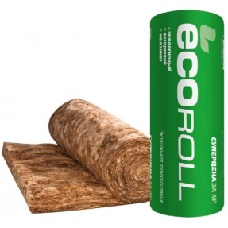 |  | ECOroll РулонTR044 – для чердачных и междуэтажных перекрытий.  Размер: 50×1220×8200  В упаковке: 20,00 кв.м.,  1,00 м.куб, 2 шт. |  | 1800 р. | 1710 р.
ТеплоKNAUFдля КОТТЕДЖА  TS 037 Aquastatik (плита 50мм, 100 мм)  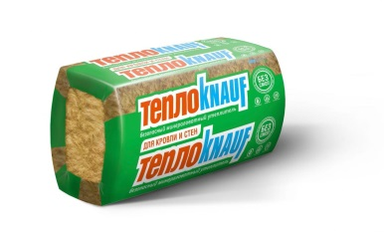 |  | Мин.плита ТеплоKNAUFдля КОТТЕДЖА TS 037 Aquastatik (50мм)  - для скатных кровель и стен.  Размер: 50×610×1230  В упаковке: 12кв.м., 0,6 м.куб., 16 плит.  Размер: 100×610×1230  В упаковке: 6кв.м., 0,6 м.куб., 8 плит. |  | 1450 р.  1450 р. | 1377 р.  1377 р.
ЗВУКОИЗОЛЯЦИЯ  Акустик KNAUF  (плита 50мм)  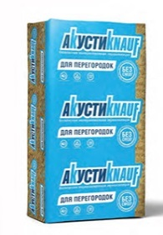 |  | АкустиKNAUFTS 037 – плиты для звукоизоляции межкомнатных перегородок и межэтажных перекрытий.  Размер: 50х610х1230  В упаковке: 12 кв.м.,  0,6 м.куб., 16 шт |  | 1490 р. | 1416р.
ТеплоKNAUF Премиум TS 35  (плита 50 мм)  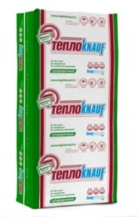 |  | ТеплоKNAUF ПремиумTS 035 - для утепления кровли, перегородок, стен под сайдинг и слоистой кладки.  Размер: 50х610х1230  В упаковке: 12 кв.м.,  0,6 м.куб., 16 шт |  | 1430 р. | 1350р.
ECORoll(плита 100 мм)TS040  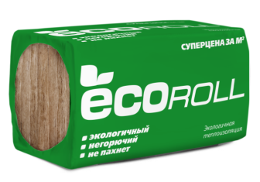 |  | ECORollTS040 (плита)-для утепления кровли и перекрытий на даче, хозяйственных блоков и иных построек на садовом участке.  Размер: 100х610х1230  В упаковке: 6кв.м.,  0,6 м.куб., 8шт |  | 1250 р. | 1188 р.
ECORoll (плита 50 мм) TS040 |  | ECORollTS040 (плита)-для утепления кровли и перекрытий на даче, хозяйственных блоков и иных построек на садовом участке.  Размер: 50х610х1230  В упаковке: 12кв.м.,  0,6 м.куб., 16 шт |  | 1250 р. | 1188 р.
На минераловантый утеплитель «Кнауф» действуют оптовые цены.
Оптовые цены действуют при покупке от 35 упаковок.

Утеплитель ISOVER
Наименование | Характеристика | Цена
Наименование | Характеристика | Розница | Опт
ИзоверРуфНОптимал  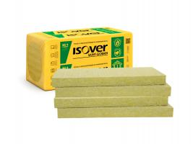  Размер: 50х1200х600  В упаковке: 5 плит,  0,18 куб.м.,  3,6 кв.м. | - Производится из каменного волокна с добавление синтетического связующего;  -Используется в качестве нижнего слоя при утеплении плоских кровель в частном домостроении;  - Высокие прочностные характеристики;  - Низкий коэффициент теплопроводности 0,036 Вт/(м*К);  - Не боится влаги, имеет низкоеводопоглащение;  - Относится к группе негорючих утеплителей (НГ);  - Плотность 85-110 кг/м3 | 6835 руб.  за м3 | 6630 руб.  за м3
ИзоверРуф ВОптимал  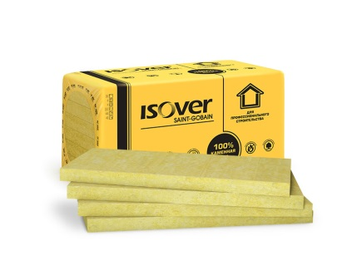  Размер: 50х1000х600  В упаковке:4 плиты,  0,12куб.м.,  2,4кв.м. | - Плиты из минеральной ваты на основе каменного волокна, производится из природных компонентов вулканических пород базальтовой группы;  - Применяется в качестве верхнего теплоизолирующего слоя в конструкциях двухслойного утепления плоских кровель;  - Возможность применения с наплавляемыми гидроизоляционными материалами;  - Коэффициент теплопроводности 0,038 Вт/(м*К);  - Относится к группе негорючих материалов;  - Плотность 150-180 кг/м3 | 9035 руб. за м3 | 8765 руб. м3
ИзоверВентФасад-Низ 70  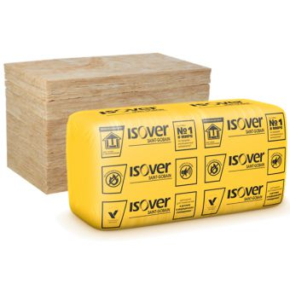  Размер: 70х1170х610  В упаковке: 12 плит,  0,6куб.м.,  8,56 кв.м. | - Плиты из минеральной ваты на основе стекловолокна, производятся из природных компонентов: песок, сода, известняк и содержит минимальное количество синтетического связующего;  - Область применения:  Внутренний (нижний) теплоизоляционный слой при двухслойном утеплении в навесных фасадных системах с воздушным зазором, а также в качестве однослойной теплоизоляции в составе фасадных систем с воздушным зазором на балконах и лоджиях;  - Относится к группе негорючих утеплителей (НГ);  - Коэффициент теплопроводности 0,034 Вт/(м*К);  - Плотность 19 кг/м3 | 1500 руб. за упаковку | 1440 руб. за упаковку

ТЕПЛОИЗОЛЯЦИЯ «ПЕНОПЛЭКС ОСНОВА» плотность 25-35 кг/м3
плиты из экструзионногопенополистирола общего назначения

Наименование  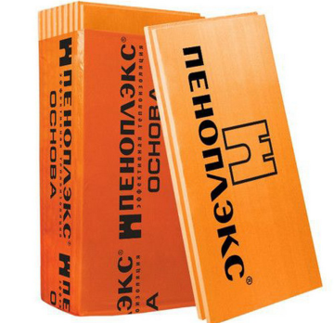 | Характеристика | Цена
 | Характеристика | м.куб | пачка | лист
 | Лист: 30×600×1200, Т-15, 0,0216 м³., 0,72м.кв.  Пачка: 0,3024 м³, 10,08м.кв.,  14 листов | 5550р.  Опт.  5250р. | 1679р.  Опт.  1588р. | 120р.  Опт.  114р.
 | Лист: 50×585×1185, Т-15, 0,035 м³.,  0,70м.кв.  Пачка: 0,2776 м³, 5,546м.кв.,  8 листов | 5000р.  Опт.  4900р. | 1388р.  Опт.  1361р. | 175р.  Опт.  172р.
 | Лист: 50×600×1200, Т-20, 0,036 м³.,  0,72 м.кв.  Пачка: 0,36 м³, 7,2м.кв.,  10 листов | 5450р.  Опт.  5150р. | 1962р.  Опт.  1854р. | 197р.  Опт.  186р.
ТЕПЛОИЗОЛЯЦИЯ «ПЕНОПЛЭКС КОМФОРТ» плотность 25-35 кг/м3
плиты из экструзионногопенополистирола общего назначения

Наименование  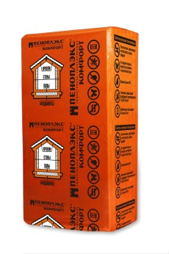 | Характеристика | Цена
 | Характеристика | м.куб | пачка | лист
 | Лист: 50×600×1200, Т-15, 0,036 м³.,  0,72 м.кв.  Пачка: 0,252 м³, 5,04м.кв.,  7 листов | 5000р.  Опт.  4900р. | 1260р.  Опт.  1235р. | 180р.  Опт.  177р.
 | Лист: 50×585×1185, Т-15, 0,0347 м³.,  0,6932м.кв.  Пачка:0,2429 м³, 4,8526м.кв.,  7 листов | 5200 р.  Опт.  5100р. | 1264р.  Опт.  1239р. | 181р.  Опт.  178р.
 | Лист: 30×600×1200, Т-15, 0,0216 м³.,  0,72 м.кв.  Пачка: 0,2592 м³, 8,64м.кв.,  12 листов | 5130р.  Опт.  5030р. | 1330р.  Опт.  1304р. | 111р.  Опт.  109р
 | Лист: 30×585×1185, Т-15, 0,0208 м³.,  0,6932м.кв.  Пачка: 0,2496 м³, 8,3187м.кв.,  12 листов | 5230р.  Опт.  5130р. | 1306р.  Опт.  1281р. | 109р.  Опт.  107р
 | Лист: 20×585×1185, Т-15, 0,0139 м³.,  0,6932м.кв.  Пачка: 0,2502 м³, 12,48м.кв.,  18 листов | 5380р.  Опт.  5280р. | 1346р.  Опт.  1321р | 75р.  Опт.  74р
На утеплитель «ПЕНОПЛЭКС КОМФОРТ», действует оптовая цена при покупке от 5 куб.м
НОВИНКА!!!
НАПЫЛЯЕМЫЙ УТЕПЛИТЕЛЬ PENOPLEX® FASTFIX®

Наименование | Характеристики | Цена
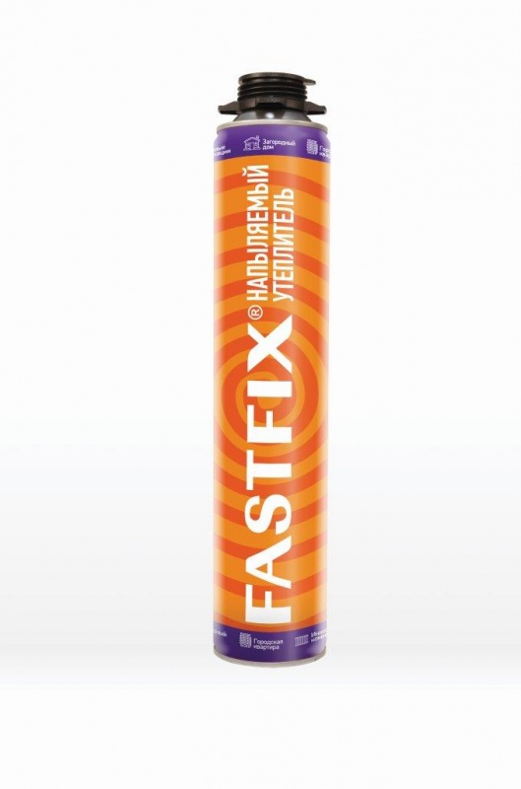 | Утеплитель может быть нанесен на любые поверхности, включая вертикальные, а также поверхности с отрицательным наклоном (внутренние плоскости скатов крыш и т.п.). Идеально подходит для небольших помещений. Может также применяться в качестве вспомогательного утеплителя для нанесения на неровные и геометрически неправильные поверхности, а также места, где технологически тяжело применить листовые утеплители.  Свойства  для наружных и внутренних работ;  благодаря более мелкоячеистой структуре обладает меньшей теплопроводностью, чем монтажная пена и лучшими утепляющими свойствами;  объем выхода после подъема шапки – до 55 литров;  подъем одного слоя до 2,5 см. Рекомендуется наносить в несколько слоев. Второй слой наносить только после отверждения первого;  температурный диапазон применения – от -10 до +40 °С (при температуре баллона от +10 до +35 °С);  температурный диапазон эксплуатации – от -45 до +90 °С;  после полимеризации – химически нейтрален, не выделяет ядовитых соединений;  устойчив к плесени и грибам;  отличная адгезия ко всем поверхностям, за исключением фтор-пласта, а также фольгированных покрытий, битумизированных композиций, полиэтиленовых пленок, силиконовых покрытий и тефлона;  не содержит озоноразрушающих веществ и растворителей. |  | 395 руб.  Опт 378 руб.

ПРОФИЛЬНЫЙ УПЛОТНИТЕЛЬ ПОД КОНЁК

Наименование | Внешний вид | Цена, шт.
Уплотнитель НС 21, 1м  толщина 20мм | 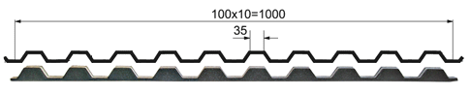 | 55 руб.
Уплотнитель С 44 , 1м  толщина 25мм | 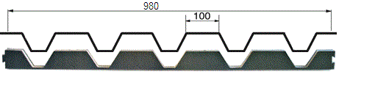 | 75 руб.
Уплотнитель Монтеррей, 1,1м  толщина 20мм | 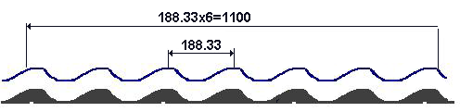 | 40 руб.
Уплотнитель Н 60, 0,845 м (верхний)  толщина 20мм | 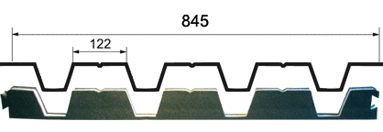 | 80 руб.

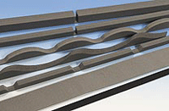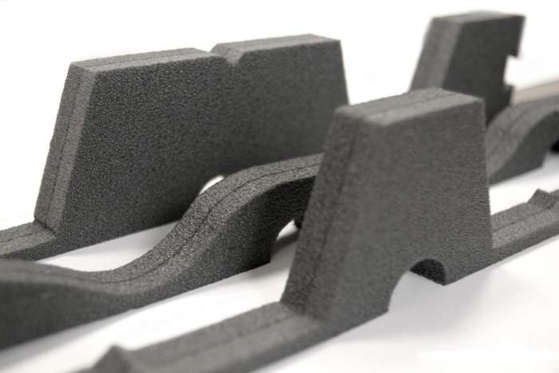

НАСАДКА ДЛЯ ШУРУПОВ И БОЛТОВ

Наименование | Характеристика | Цена
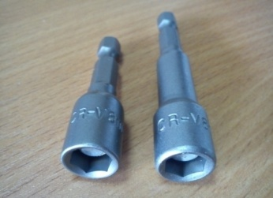 | 6-гранная, с усиленным магнитом  D=8 ммL=65 мм  D=8 ммL=48 мм | 60 руб./шт.  30 руб./шт.

САМОРЕЗ КРОВЕЛЬНЫЙ С ШАЙБОЙ И ПРОКЛАДКОЙ

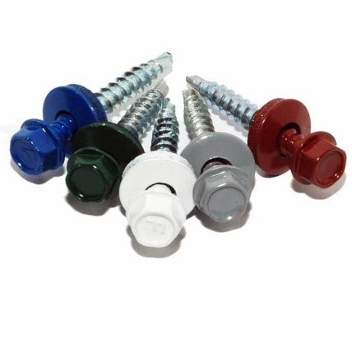  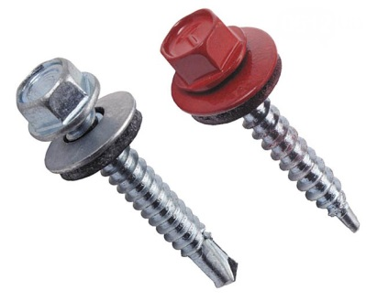  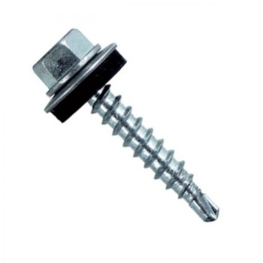  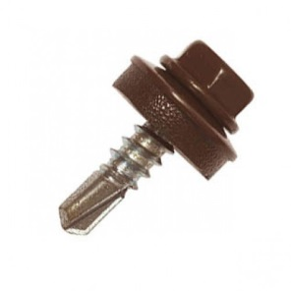 | 5,5×19 По металлу  RAL-8017 (шоколад)  RAL-9003 (белый)  RAL-6005 (зеленый мох)  RAL-3005 (красное вино)  RAL-3003 (рубин)  RAL-5005 (сигнально-синий)  RAL-6002 (зеленый лист)  RAL-5002 (ультрамарин)  RAL-1014 (бежевый)  RAL-5021 (морская волна) | 1,60руб./шт.
 | 5,5×19 По металлу  оцинкованный | 1,20 руб./шт.
 | 5,5×25 По металлу.  оцинкованный | 1,50 руб./шт.
 | 5,5×32 По металлу  оцинкованный | 1,65руб./шт.
 | 4,8×35 По дереву  RAL-3005 (красное вино)  RAL-8017 (шоколад)  RAL-3003 (рубин)  RAL-5005 (сигнально-синий)  RAL-5021 (морская волна)  RAL-6002 (зеленый лист)  RAL-6005 (зеленый мох)  RAL-5002 (ультрамарин) | 1,70 руб./шт.
 | 4,8×35 По дереву  оцинкованный | 1,30 руб./шт.
 | 4,8×50 По дереву  RAL-9003 (белый)  RAL-6005 (зеленый мох)  RAL-5002 (ультрамарин)  RAL-8017 (шоколад)  RAL-3005 (красное вино)  RAL-6002 (зеленая листва)  RAL-3003 (рубин)  RAL-5005 (сигнально-синий) | 1,85руб./шт.
 | 4,8×50 По дереву  оцинкованный | 1,50руб./шт.

ЗАГЛУШКА НА ТРУБУ ПРОФИЛЬНУЮ

Наименование | Характеристика | Цена
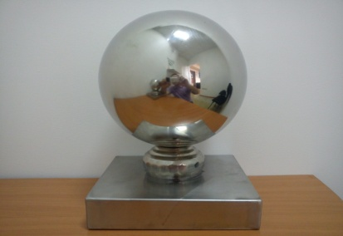 | Заглушка декоративная на трубу профильную  (нержавеющая сталь)  160×160 | 1000 руб./шт.
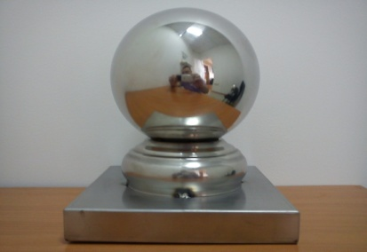 | Заглушка декоративная на трубу профильную  (нержавеющая сталь)  160×160 | 800 руб./шт.
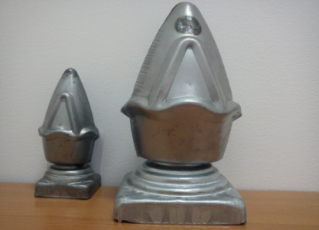 | Заглушка декоративная на трубу профильную  (стальная)  40×40 | 60 руб./шт.
 | Заглушка декоративная на трубу профильную  (стальная)  80×80 | 120 руб./шт.
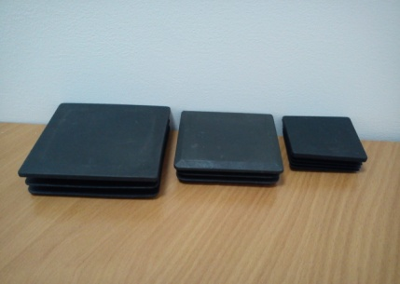 | Заглушка на трубу профильную  (пластиковая)  60×60 | 20 руб./шт.
 | Заглушка на трубу профильную  (пластиковая)  80×80 | 30 руб./шт.
 | Заглушка на трубу профильную  (пластиковая)  100×100 | 35 руб./шт.
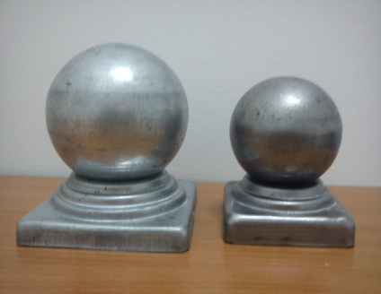 | Заглушка декоративная на трубу профильную  (оцинкованная сталь)  60×60 | 80 руб./шт.
 | Заглушка декоративная на трубу профильную  (оцинкованная сталь)  80×80 | 100 руб./шт.
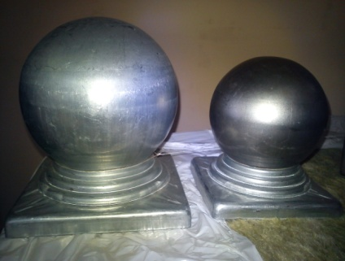 | Заглушка декоративная на трубу профильную  (оцинкованная сталь)  100×100 | 120 руб./шт.
 | Заглушка декоративная на трубу профильную  (оцинкованная сталь)  120×120 | 200 руб./шт.

